ПЕРЕЛІК
промислових підприємств, які виготовляють промислову продукцію і розташовані у Сарненському районі

Провідні  галузі | Провідні  підприємства | Обсяг виробництва у 2015 році | Фото
Виробництво будівельних матеріалів | ТОВ Клесівський кар’єр нерудних копалин «Технобуд»  (виробництво щебеневої продукції)  смт. Клесів  вул. Промислова, 13  тел. (03655) 5-06-66  e-mail: Lyudmila.Kovalchuk@lafarge.com.ua | 176333,3,0 тис.грн. | 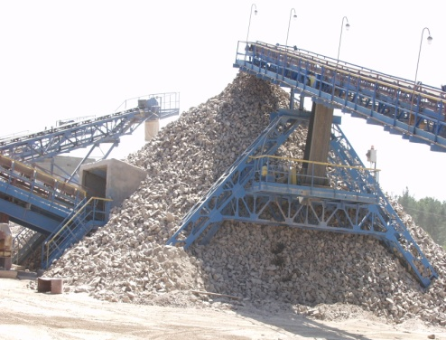  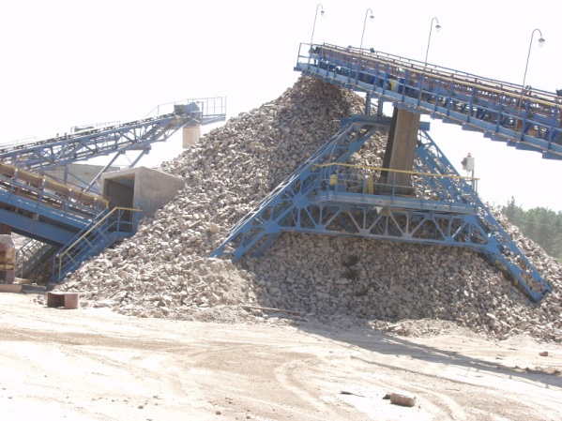
 | ТОВ «Вирівський кар’єр»  (виробництво щебеневої продукції)  с.Гранітне, вул.Заводська,150  тел. (03655) 2-90-04 | 76869,8  тис.грн.
 | ТОВ «Селищанський  гранкар’єр»  (виробництво щебеневої продукції)  с. Селище вул. Заводська,1  тел. (03655) 2-29-58  e-mail: selisce.m@mail.ru | 11909,1 тис.грн.
 | ВП «Клесівське кар’єроуправління» УПП УЗ (виробництво щебеневої продукції, бруківки)  с. Пугач, вул..Заводська,49  тел. (03655) 5-03-64  e-mail: RPZ43@ukr.net | 8767,5  тис.грн. | 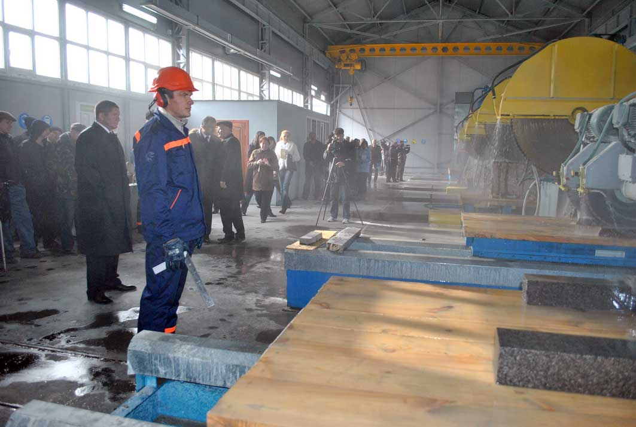
Харчова | ТОВ «Сарненський хлібозавод»  (виробництво хлібобулочних виробів)  м. Сарни,  вул.Бєлгородська,31  тел (03655) 3-29-20  e-mail: Кaterina.Gedzik@rovno.biz | 42597,9 тис.грн. | 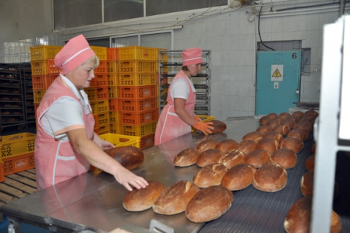
 | ЗВП «Таврида»  (ковбасні вироби, консервна та рибна продукція, пресерви, м’ясопродукти, безалкогольні напої, оцет, насіння соняшника.)  м. Сарни вул.17Вересня,110  тел (03655) 3-57-96  e-mail:  ZVPtavrida@gmailcom | 1256,8 тис.грн. | 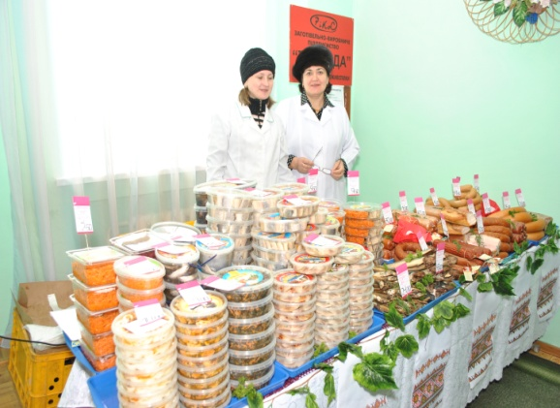
Виробництво готових металевих виробів | ТОВ «Завод металевих виробів»  (виробництво будівельних металевих конструкцій)  м.Сарни,  вул. 17 Вересня, 21  тел (03655) 3-29-84  e-mail: zmv@evroformat.com | 125141,3  тис.грн.
Лісозаготівля та деревообробка | ДП «Клесівське лісове  господарство»  (лісівництво та лісозаготівля, деревина уздовж розпилена чи розколота, завтовшки більше 6 мм., плити деревостружкові необроблені)  смт. Клесів.  вул.Залізнична,61  тел (03655) 5-06-00  e-mail: klesivdlg@ukr.net | 37227,4 тис.грн.
 | ТОВ «Райдуга»  (виробництво пилених заготовок)  м.Сарни, вул.. Гоголя,36  тел. (03655) 3-29-10  e-mail: rayduga2002@ukr.net | 6575,0 тис.грн. | 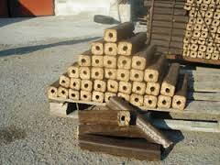
 | ТОВ «МСМ Фаворит»  (виробництво гранул деревинних (пелетів))  м.Сарни,  вул..Варшавська, 2Є  тел. (03655) 3-26-64  e-mail: cendp@i.ua | 16487,1 тис.грн. | 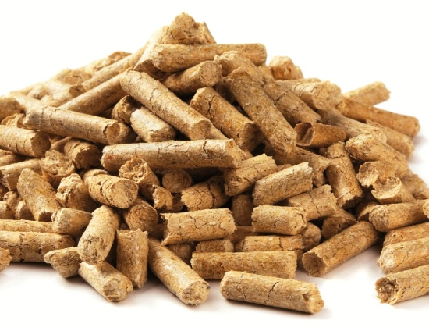
Сільське господарство
 | СГПП «Маяк»  (виробництво сільськогосподарської продукції)  с.Зносичі  тел.(03655) 7-59-41 | 2109,6  тис.грн. | 